Pravougli koordinatni sistem-vježbanje

Obrazovno-vaspitni ishod: učenici će moći da predstavljaju tačke u pravouglom koordinatnom sistemu i da određuju rastojanje između njih. Primjenjuju naučeno iz oblasti površine i obima.

Upustvo: Pažljivo odgledati video materijal https://www.youtube.com/watch?v=xgWXnmfxB_M i prepisati zadatke u školskim sveskama. Domaći i školski rad se šalje do 19h.

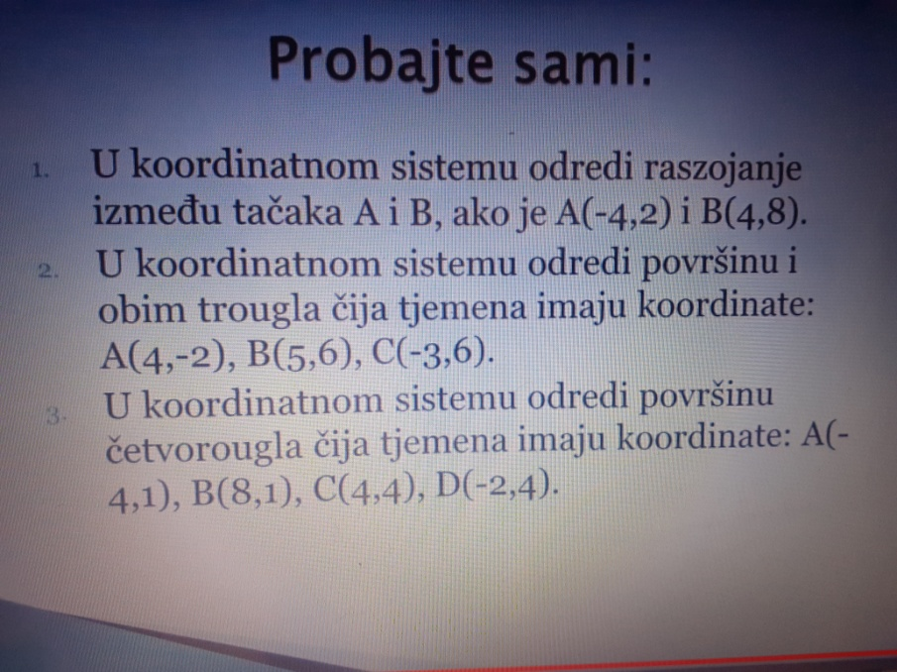
Domaći: Uradite zadatke zadate na kraju video materijala.

